**Международная занимательная викторина**

**по английскому языку «Winter is coming»**

**1. Соедини картинку и слово?**

|  |  |
| --- | --- |
| 1. spring | А)  http://kzgov.docdat.com/tw_files2/urls_6/39/d-38267/38267_html_6b1692b2.jpg |
| 2. autumn | B)  Картинки по запросу картинки по теме зима для детей |
| 3. winter | C)  http://cdn.imgbb.ru/user/72/727876/498e0c2b61b5f5ea81d5e64343511e6c.jpg |

Ответ: 1 - ; 2 - ; 3 -

**2. Вставьте пропущенное слово**

*Очень многоградусный там мороз.*

*Дует ветер северный, север – это … .*

A) nord

B) south

C) north

**3. Как называется серия из первого сезона про Свинку Пеппу, в которой рассказывается про зиму?**

A) Winter

B) Snow

C) December

**4. Какие месяцы относятся к зиме?**

A) December, January, February

B) December, February, June

C) December, January, November

**5. Что зимой длиннее?**

A) day

B) night

C) day = night

**6. Отгадайте загадку и выберите соответствующую цифру и букву**

*Зимой и летом, одним цветом.*

|  |  |
| --- | --- |
| 1. fir-tree | А)  http://wallpapers1920.ru/img/picture/Apr/17/6a3b7f34cb93f33faf41137f90527e1a/3.jpg |
| 2. oak | B)  http://adalin.mospsy.ru/img2/z_24.gif |
| 3. birch | C)  http://img3.proshkolu.ru/content/media/pic/std/2000000/1274000/1273772-9610e98c5e699f7d.png |

**7. Какие осадки чаще выпадают зимой?**

A) rain

B) hail

C) snow

**8. Найди соответствия.**

|  |  |
| --- | --- |
| 1. snowman | А)  Картинки по запросу снежок из снега |
| 2. snowflake | B)  Похожее изображение |
| 3. snowball | C)  Картинки по запросу снегопад |
| 4. snowfall | D)  Картинки по запросу снежинка |

Ответ: 1 - ; 2 - ; 3 - ; 4 -

**9. Выберите правильный ответ.**

*Зима!*

*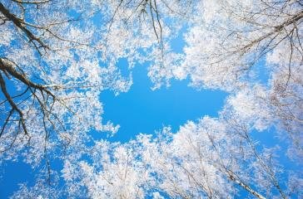Покрылась льдом река,*

*Не нужен больше мост:*

*Пройдем и так наверняка.*

*Мороз – английский … .*

A) cost

B) lost

C) frost

**10. Выбери цвета, которые характеризуют зиму.**

A) white, grey, blue

B) white, green, blue

C) yellow, red, white

**11. Как называется знаменитый мультфильм про двух сестер, одна из которых обладала магией зимы?**

A) Winter Queen

B) Frozen

C) Frost

**12. Какую одежду мы носим зимой?**

A) t-shirt and shorts

B) coat and gumboots

C) fur-coat and boots

**13. Как называется знаменитая английская песня-поздравление с Рождеством и Новым годом?**

A) Happy New Year

B) We Wish You A Merry Christmas

C) Merry Christmas

**14. Отгадайте загадку**

*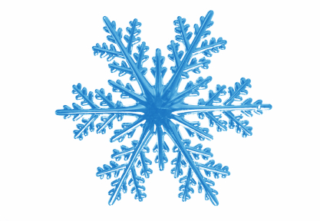It’s blue by night,  
By day it’s white.  
It is cold and not dry,   
It falls from the sky.*

A) rain

B) snow

C) sun

**15. Какой праздник отмечают в зимой в англоязычных странах?**

A) Christmas

B) Halloween

C) Easter

